マイナンバーカードを申請方法とマイナンバーカードを健康保険証として使うための登録
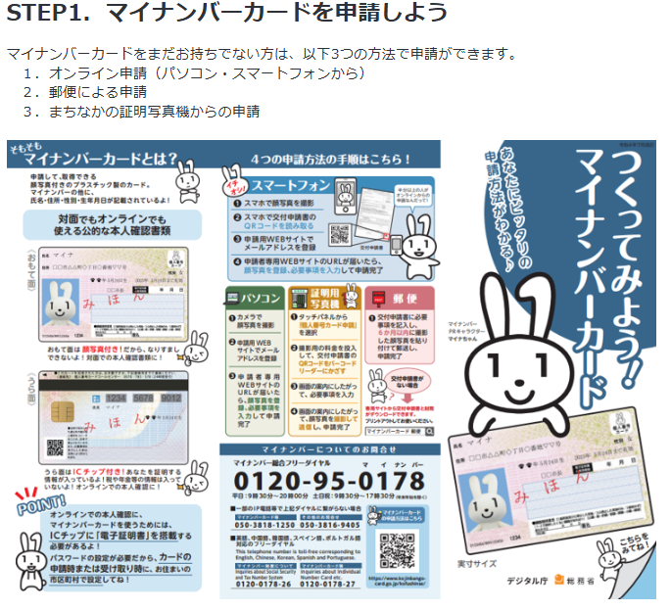
詳しい申請方法は以下からご確認ください。
▸申請状況照会サービス｜マイナンバーカード総合サイト（地方公共団体情報システム機構）（外部リンクへ）

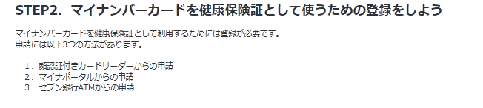

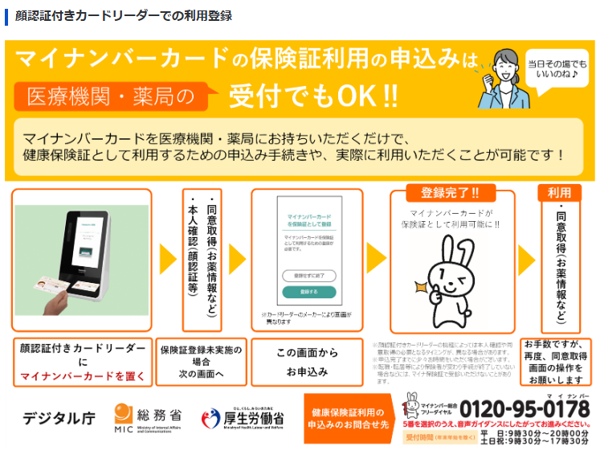
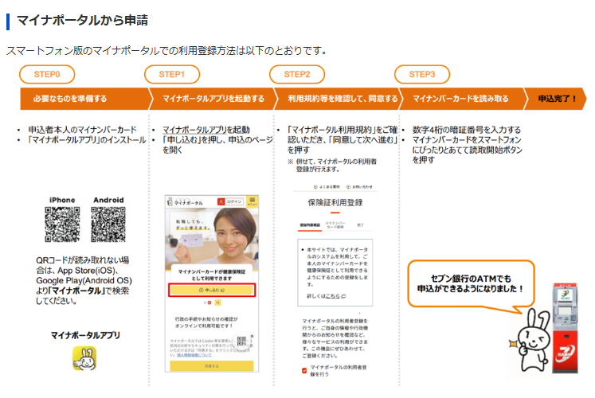
操作方法の動画を以下で公開しています。
▸【パソコン篇】マイナンバーカードの健康保険証利用の申込方法の手順（YouTube） （外部リンクへ）
▸【スマホ篇】マイナンバーカードの健康保険証利用の申込方法の手順（YouTube） （外部リンクへ）

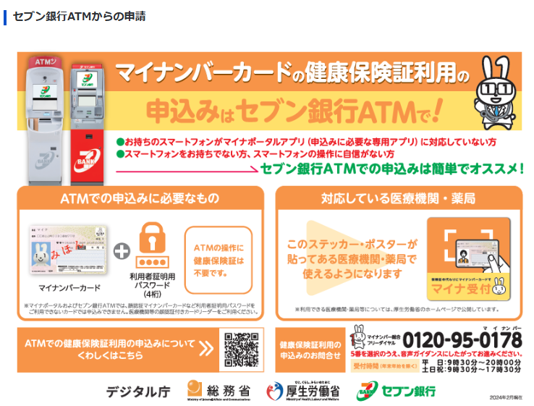
▸マイナンバーカードでの手続き（セブン銀行）（外部リンク）

